**LIDSKÉ SMYSLY - procvičování**

**1. Spoj obrázky s jejich názvem.**

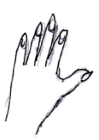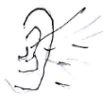

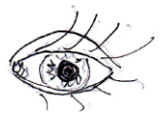

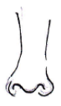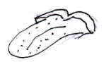

**nos ucho ruka oko jazyk**

**2. Pomocí smyslů vnímáme – vidíme**, **slyšíme**, **chutnáme**,**hmatáme**, **cítíme**.

**Doplň tabulku a věty:**

|  |  |  |  |
| --- | --- | --- | --- |
|  | **ORGÁN** | **SMYSL** | **JAK VNÍMÁME?** |
|  | *oko* |  | *vidíme* |
|  |  |  |  |
|  |  |  |  |
|  |  |  |  |
|  |  |  |  |

**3. Čím vnímáme? Oprav zmatené smysly. Napiš větu správně.**

Okem slyšíme hudbu. → ………*Uchem/ušima slyšíme hudbu….*……………

Uchem cítíme parfém. → ………………………………………………………………………

Jazykem vidíme strom. → ………………………………………………………………………

Nosem hmatáme stůl. → ………………………………………………………………………

Rukou a prsty chutnáme jídlo. → …………………………………………………………